BZ-1T型便携式浊度计使用说明
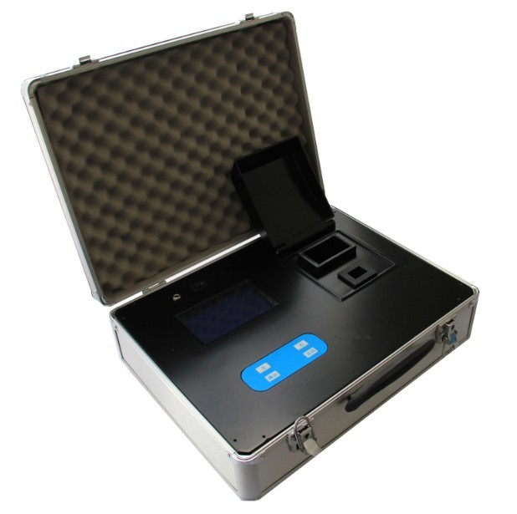
一、便携式浊度计产品概述
BZ-1T便携浊度仪适用于水厂监测用水的浊度，以便控制水的浊度达到规定的水质标准。
二、便携式浊度计原理：
本仪表应用微电脑散射光检测浊度，光电子比色检测离子。消除了人为误差，因此测量分辨率大大提高。
技术参数
测量范围 | 0-20 NTU | 0-1000 NTU
最小市值 | 0.01 NTU | 0.1 NTU
重复性 | ≤2%
示值误差 | ±5%FS±1个字
电源 | AC 220V 50Hz
- 便携式浊度计特点：
- 1.微电脑，轻触式键盘，LCD液晶数字清晰显示，使用方便。
- 2.高性能锂电池，充电2小时可连续使用4小时，即充即用。
- 3.水样放入试剂反应后几分钟即可读数，可测浊度的值。
- 4.本公司特制的专利技术LED光源自动控制电路，光源稳定，解决了开机必须预热问题。，其光源寿命长达20年，开机时无需预热，可直接使用。
- 5.采用光电比色原理，可自动调零和5点自动校正，，仪表最小读数为0.01mg/L。
- 6.交直流两用，携带方便，除了能在实验室和固定场所使用外，还可直接现场取水样测量和野外使用。
- 7.仪器内存储有全量程范围内的标定曲线 ，具有断电保护，标定数据不会丢失。

